Тема 1. Введение в теорию игр.
Задание 1. Введение в теорию игр
Зная платежную матрицу
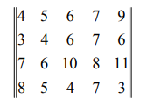
определить нижнюю и верхнюю цены игры и найти решение игры.
РЕШЕНИЕ.
Найдем наилучшую стратегию первого игрока:
минимальное число в каждой строке обозначим α i .
Получаем: 4 α1 = , 3 α 2 = , 6 α 3 = , 3 α 4 = .
Выберем максимальное из этих значений α = 6 - нижняя цена игры.
Аналогично для второго игрока.
Найдем максимальные значения выигрыша по столбцам:
8 β1 = , 6 β 2 = , 10 β 3 = , 8 β 4 = , 11 β 5 = и минимальное из этих чисел β = 6 - верхняя цена игры. Так как α = β , в игре есть седловая точка, оптимальные стратегии игроков А3 и В2, цена игры ν = 6

Тема 2 .Стратегическое взаимодействие
Задание 2. Стратегическое взаимодействие
Количество возможных стратегий Получателя – 5, Плательщика – 4. Величины платежа образуют таблицу
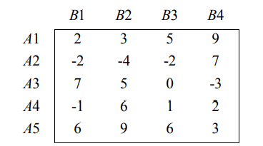
Требуется найти наиболее выгодную чистую стратегию первого игрока, выбирающего строку (Получателя).
Решение 1.
В каждой строке найдем минимальное значение
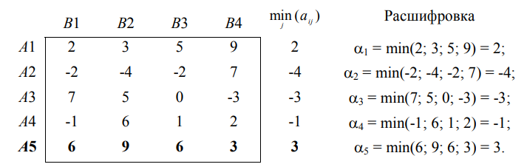
2. Из полученных значений возьмем максимальное, то есть вычислим максимин
Найденное значение реализуется при выборе последней (пятой) стратегии А5 Получателя (она выделена в таблице).
Ответ: наиболее выгодной для Получателя (при однократной игре) является стратегия А5, так как при любом выборе Плательщиком его стратегии величина платежа составит a = 3 или больше
Тема 3 Игры в нормальной форме
Задание 3. Игры в нормальной форме
Рассмотрите модель олигополии Курно, где функции предельных издержек фирм А и В имеют вид MCA(qA)=3qA и MCB(qB)=2qB соответственно. Если в равновесии фирма А выпускает 3 ед. Продукции, а фирма В—4ед., то какова рыночная цена и чему равна эластичность спроса при равновесном выпуске отрасли?
Ответ:
ε=12/7,p=6
Тема 4 Доминирующие и доминируемые стратегии
Задание 4. Доминирующие и доминируемые стратегии
Рассмотрим игру
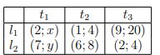
а) Пусть y = 5. При каких x существует смешанная стратегия, строго доминирующая чистую стратегию t1?
б) Изобразите на плоскости множество таких пар (x, y), при которых существует чистая стратегия, строго доминирующая стратегию t1.
в) Изобразите на плоскости множество таких пар (x, y), при которых существует смешанная стратегия, строго доминирующая стратегию t1

